 | STAATSCOURANT | Nr. 13857
 | STAATSCOURANT | 9 juli
 | STAATSCOURANT | 2012
 | Officiële uitgave van het Koninkrijk der Nederlanden sinds 1814.

Wijziging van de regeling van de Minister van Financiën van 1 februari 1999 ter uitvoering van artikel 19, eerste lid, van de Wet aansprakelijkheidsverzekering motorrijtuigen (Stcrt. 1999, 26) nr. FM/2012/410 M
28 juni 2012
De Minister van Financiën,
Gelet op artikel 19, eerste lid, van de Wet aansprakelijkheidsverzekering motorrijtuigen;
Besluit:

ARTIKEL I
Bijlage I van de regeling van de Minister van Financiën van 1 februari 1999, ter uitvoering van artikel 19, eerste lid, van de Wet aansprakelijkheidsverzekering motorrijtuigen (Stcrt. 1999, 26) wordt vervangen door de bijlage bij deze regeling.

ARTIKEL II
Een bewijs van vrijstelling als bedoeld in artikel 19, eerste lid, van de Wet aansprakelijkheidsverzekering motorrijtuigen, uitgereikt voor de inwerkingtreding van deze regeling, behoudt zijn geldigheid tot een jaar na de uitreiking.

ARTIKEL III
Deze regeling treedt in werking met ingang van de dag na de datum van uitgifte van de Staatscourant waarin zij wordt geplaatst.
Deze regeling zal met de toelichting in de Staatscourant worden geplaatst.
De Minister van Financiën,
J.C. de Jager.

BIJLAGE ALS BEDOELD IN ARTIKEL 1, ONDER A, VAN DE REGELING VAN DE MINISTER VAN FINANCIËN VAN 1 FEBRUARI 1999 (STCRT. 1999, 26)
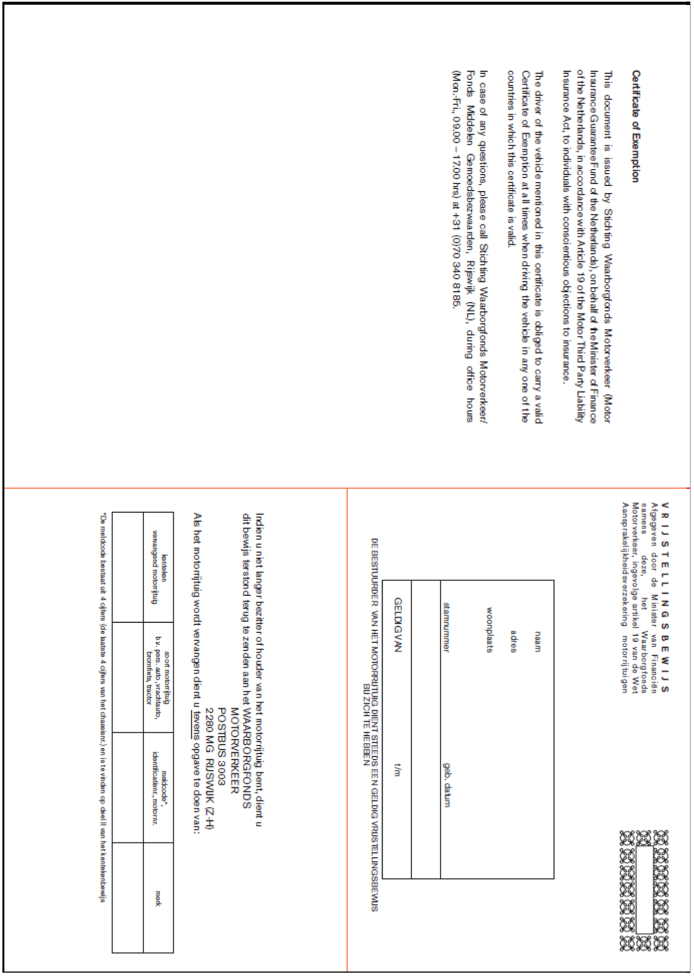
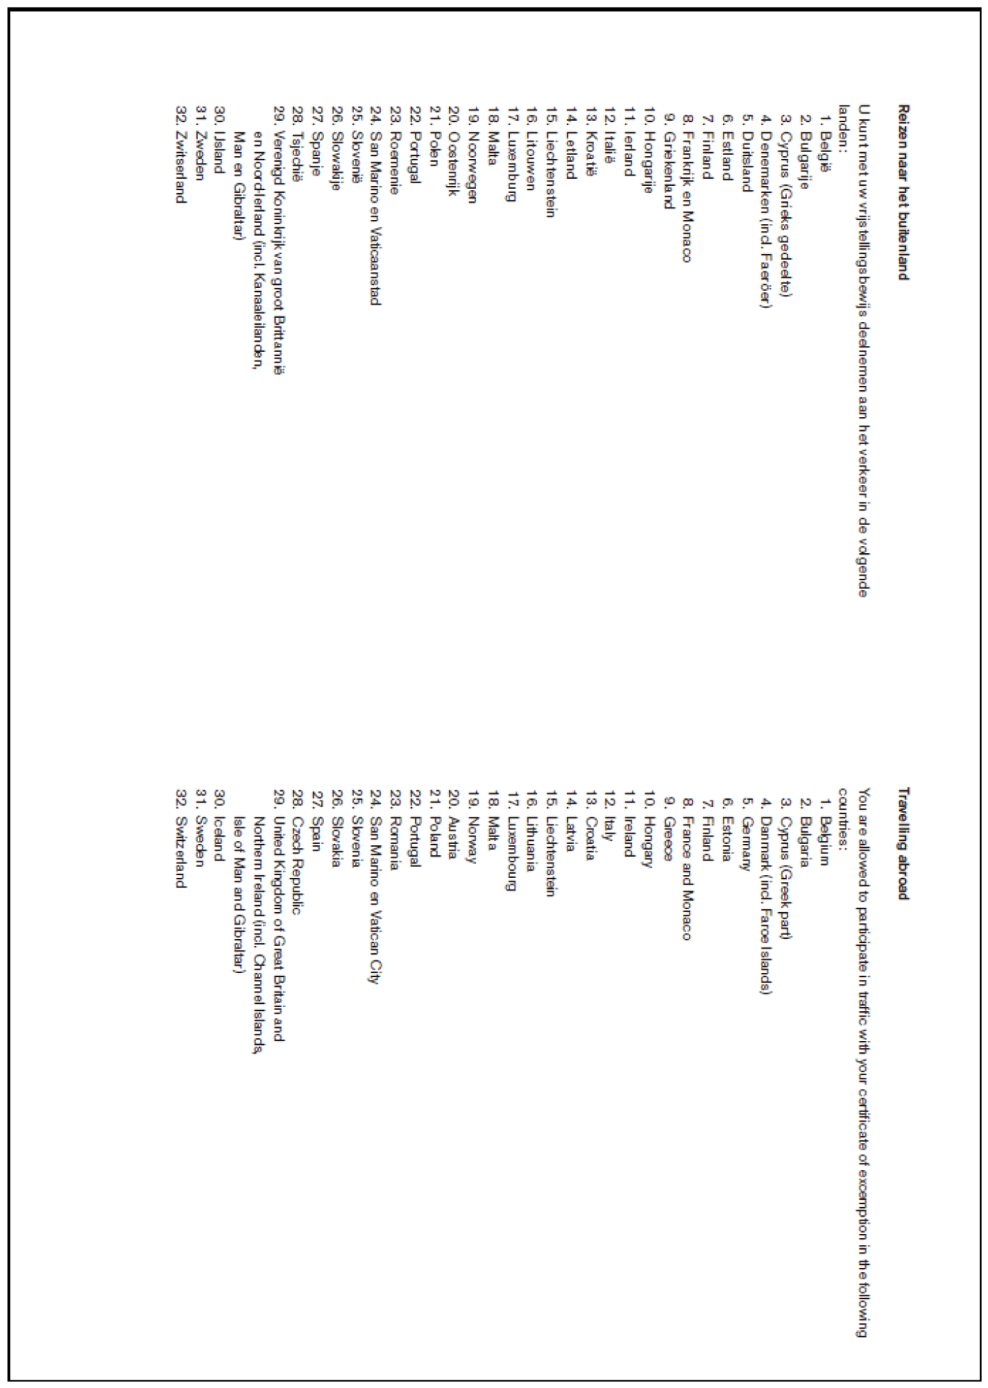

TOELICHTING

Algemeen
Bezitters van motorrijtuigen kunnen op grond van artikel 18, eerste lid, van de Wet aansprakelijkheid motorrijtuigen (Wam) worden vrijgesteld van de verplichting tot het sluiten van een motorrijtuigverzekering, indien zij gemoedsbezwaren hebben tegen het sluiten van een verzekering. Ten bewijze van de vrijstelling reikt het Waarborgfonds motorverkeer namens de minister van Financiën de vrijgestelde een bewijs uit. Het model voor het bewijs wordt op grond van artikel 19, eerste lid, van de Wam door de minister van Financiën vastgesteld. De regeling van 1 februari 1999 (Stcrt. 1999, 26) strekt hiertoe. Het model voor motorrijtuigen die een kenteken behoeven is in bijlage I van deze regeling vastgesteld. Het is wenselijk gebleken het model aan te passen.

Artikelsgewijs

Artikel I
Dit artikel vervangt de bijlage bij de regeling. Het in de nieuwe bijlage opgenomen model voorziet in een Engelse tekst die het voor de vrijgestelde eenvoudiger maakt om ook in het buitenland de aard van een vrijstelling aan de betreffende autoriteiten duidelijk te maken. Daarnaast wordt van de gelegenheid gebruik gemaakt enige praktische wijzigingen in het vrijstellingsbewijs door te voeren, onder andere door het opvouwbaar te maken tot een kleiner formaat.

Artikel II
Dit artikel voorziet erin dat reeds voor de inwerkingtreding van deze wijzigingsregeling uitgereikte bewijzen oude stijl hun geldigheid behouden tot een jaar na de uitreiking. Hierdoor hoeven vanaf de inwerkingtreding niet alle vrijgestelden direct een nieuw model aan te vragen en kunnen zij wachten tot hun bewijs oude stijl is verlopen.

Artikel III
Deze regeling treedt in werking met ingang van de dag na de datum van uitgifte van de Staatscourant waarin zij wordt geplaatst. Hiervoor is gekozen, omdat de vrijgestelden hierdoor in staat worden gesteld zo spoedig mogelijk van het nieuwe betere model gebruik te maken. Het Waarborgfonds motorverkeer heeft aangegeven reeds gereed te zijn voor uitvoering en er de voorkeur aan te geven om de uitreiking van modellen oude stijl zo spoedig mogelijk te beëindigen. Aangezien vrijgestelden hun bewijs oude stijl nog kunnen laten aflopen, hoeven zij niet eerder een nieuwe aanvraag in te dienen dan dat zij zonder deze wijziging ook hadden moeten doen. Zij hebben dus geen uitvoeringslasten.
De Minister van Financiën,
J.C. de Jager.

